Инвестиционная площадка № 67-21-05

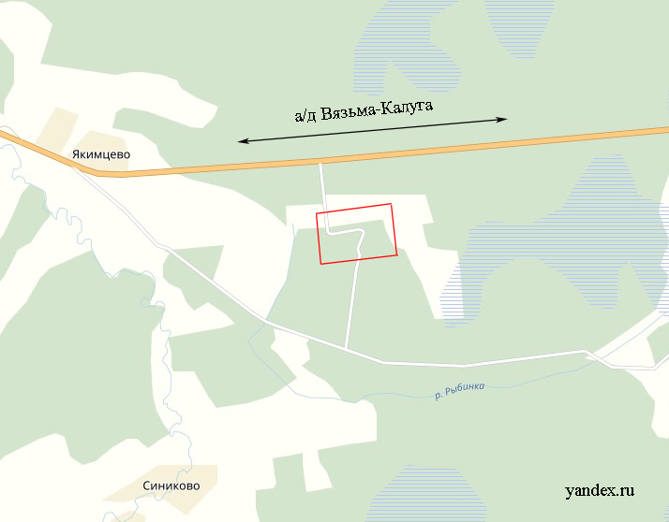 | 1. Месторасположение:  - Смоленская область, Угранский район, 1,2 км на юго-восток от дер. Якимцево ;  - на расстоянии 40 км от с. Угра;  - расстояние до г. Смоленск – 242 км;  - расстояние до г. Москва – 250 км.  2. Характеристика участка:  - площадь – 10 га;  - категория земель – земли с/х назначения;  - форма собственности – собственность не разграничена;  - приоритетное направление использования – обрабатывающее производство.  3. Подъездные пути:  - до автомобильной дороги регионального значения Вязьма - Калуга – 0,4 км, к участку подходит грунтовая дорога;  - от ст. Угра железной дороги Вязьма-Брянск до площадки имеется земельное полотно под железнодорожный путь (29 км), трубопереезды и мосты. Рельсы и шпалы отсутствуют.  4. Инженерная коммуникация:  - газоснабжение – отсутствует;  - электроснабжение – на расстоянии 1,2 км имеется трансформаторная подстанция мощностью 110/10 кВ, требующая реконструкции;  - водоснабжение – возможно освоение собственной артезианской скважины.  5. Условия приобретения:  - выкуп;  - аренда – по результатам оценки.

